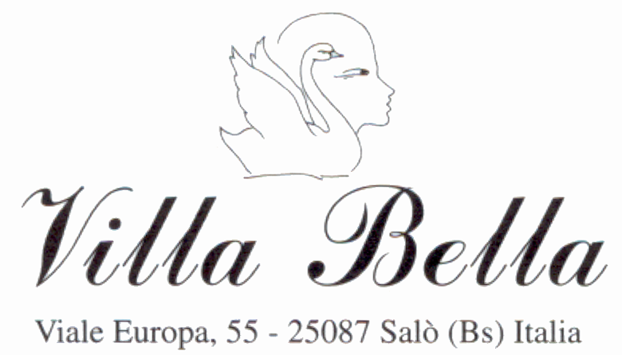

CONSENSO INFORMATO ALL’ INTERVENTO
DI LIPOFILLING (INNESTO DI GRASSO) NELLE MAMMELLE

Paziente:…………………………… Salò, …………………………
Lo scopo del seguente modulo di consenso é di fornire al paziente, in aggiunta al colloquio preoperatorio con il chirurgo, le informazioni riguardanti le caratteristiche ed i rischi collegati all’ intervento.
La preghiamo pertanto di leggere attentamente quanto segue, di chiedere al chirurgo la spiegazione di ogni termine che non fosse chiaro e quindi di firmare questo documento come conferma di aver ben compreso le informazioni ricevute.
L’intervento di lipofilling consiste nell’innestare nelle mammelle del grasso prelevato da una diversa regione corporea. Questo spostamento di grasso determina un aumento di volume della zona innestata ed un miglioramento della qualità dei tessuti molli grazie alle cellule staminali contenute nel grasso. Purtroppo non si è in grado di stabilire quanto grasso riuscirà ad attecchire; generalmente, a seconda delle zone, ci si può aspettare un attecchimento variabile dal 20 all’70%, ma in alcuni casi meno fortunati il grasso innestato può anche riassorbirsi completamente. Per ottenere un risultato adeguato può quindi essere necessario ripetere l’operazione anche parecchie volte, fino al raggiungimento di un volume corretto. Questo sarà possibile, ben inteso, a patto che in altre parti del corpo sia disponibile grasso per il prelievo.
L’ intervento di lipofilling mammario, come tutte le procedure chirurgiche è soggetto a complicazioni quali: l’ infezione, peraltro molto rara e generalmente risolvibile con un’ adeguata terapia e l’ ematoma (raccolta di sangue all’ interno dei tessuti), che per lo più compare nelle prime 24 ore e che deve essere drenato. La qualità delle cicatrici (molto piccole) è normalmente ottima, ma in alcuni rari casi può anche essere scadente (cicatrice ipertrofica, cheloidea o diastasata); altre complicanze possono essere rappresentate da microcisti adipose, che devono essere trattate con massaggi, infiltrazioni o intervento chirurgico di asportazione e problemi anestesiologici (rarissimi) connessi con l’anestesia locale e/o generale e con la somministrazione di sedativi e/o altri farmaci.
Problemi specifici di questo tipo di intervento sono il parziale o completo riassorbimento del grasso innestato, così come la formazione di calcificazioni (di natura benigna) o di cisti nel contesto del parenchima mammario o nella sua periferia.

Ho capito tutti i punti sopradescritti e coscientemente richiedo di essere sottoposto all’intervento di “lipofilling”, avendo ben compreso che potrebbe essere necessaria una nuova operazione per risolvere le eventuali complicanze sopraelencate o per migliorare un risultato non adeguato.
Nel caso di un intervento di revisione (dopo alcuni mesi dal primo intervento) mi verranno addebitate le sole spese di utilizzo della sala operatoria e della collaborazione dell’anestesista, qualora si renda necessaria.
La procedura chirurgica per l’intervento di “LIPOFILLING” mi é stata personalmente spiegata dal Dott………………………………. e/o dai suoi collaboratori ed ho pienamente compreso la natura e le conseguenze dell’operazione.
Sono consapevole che dopo la dimissione è necessario seguire scrupolosamente le istruzioni impartite dal medico e sottoporsi a medicazioni e controlli sino alla completa guarigione.
Dichiaro di essere stato informato della necessità di essere accompagnato a casa dopo l’intervento. In caso contrario, il personale della clinica declina ogni responsabilità.
Acconsento di essere fotografato e/o video-ripreso prima, durante e dopo l’intervento, in modo che tale documentazione video-fotografica possa essere utilizzata per archiviazione e/o eventualmente a scopo scientifico/didattico.
Io sottoscritto………………………………….. dichiaro inoltre che…………………………………………………………………………………………………………………………………………………………………………………………………………….…….……………………………………………………………………………………………………

In fede ...............……..........................

Firma e timbro del medico…………………………….

Tel 0365/41446 Fax 0365/524231 E-mail info@villabella.it

